Python

python
是一门解释执行语言，所以运行速度慢，但是代码少。源码不能加密

python的版本
2.7 和3.3语法有所不同

三、数据类型
整数、浮点数、字符串｛单引号或双引号｝、
空值｛｝
boolean｛True、False--and、or、not｝、
打印用print，注释用#

11 / 4 # ==> 2
11 % 4 # ==> 3
11.0 / 4 # ==> 2.75

a = True
print a and 'a=T' or 'a=F'
计算结果不是布尔类型，而是字符串 'a=T'，这是为什么呢？
因为Python把0、空字符串''和None看成 False，其他数值和非空字符串都看成 True

四、变量
a = 'ABC'时，Python解释器干了两件事情：
1. 在内存中创建了一个'ABC'的字符串；
2. 在内存中创建了一个名为a的变量，并把它指向'ABC'

五、字符串
‘’ “” \
单双引号都有用转义
\n 表示换行
\t 表示一个制表符
\\ 表示 \ 字符本身
单行不转义：r'...'
多行不转义：r'''...'''

编码｛默认Ascall编码｝
# -*- coding: utf-8 -*-
print u'中文'
print ur'''Python的Unicode字符串支持"中文",
"日文",
"韩文"等多种语言'''

if判断
score = 85
if score >= 90:｛缩进为四空格｝
print 'excellent'
elif score >= 80:
print 'good'
elif score >= 60:
print 'passed'
else:
print 'failed'

循环
- for
for name in L:
sum=sum+name;
print sum/4
- while
while x < N:
print x
x = x + 1
- break、continue
sum = 0
x = 0
while True:
x = x + 1
if x > 100:
break
if x % 2 == 0:
continue
sum = sum +x
print sum
- 多重循环
for x in [1,2,3,4,5,6,7,8,9 ]:
for y in [ 0,1,2,3,4,5,6,7,8,9 ]:
if x < y:
print x * 10 + y

九、集合
- list
是有序的，而且可以使不同的数据类型
可以通过索引对其访问，也可以倒序访问，从-1开始
***添加元素
append(item)
insert(0,item)｛指定位置添加｝
***删除元素
pop()
pop(2)
***替换元素
使用下标重新赋值
- tuple｛创建后不能修改｝
创建单元素的tuple,t =(1,)，加个,
创建可以修改的tuple
t = ('a', 'b', ['A', 'B'])
>>>L[0] = 'X'
>>> L[1] = 'Y'
tuple所谓的“不变”是说，tuple的每个元素，指向永远不变。即指向'a'，就不能改成指向'b'，指向一个list，就不能改成指向其他对象，但指向的这个list本身是可变的！
- dict
无序、key唯一
***创建
d = {
'Adam': 95,
'Lisa': 85,
'Bart': 59,
'Paul':75
}
len(d)
***获取值
d.get('Adam')
***添加、如果key存在，则更新
d['Paul'] = 72
***遍历
for k in d:
print k+':',d[k]
- set｛不重复，无序，判断元素是否存在用in｝
s = set(['Adam', 'Lisa', 'Bart', 'Paul'])
'Bart' in s
看来大小写很重要，'Bart' 和 'bart'被认为是两个不同的元素
***遍历｛for｝
***添加add()
***删除remove()

十、函数
def square_of_sum(L):
sum = 0
A = []
for age in L:
A.append(age*age)
return sum(A)

print square_of_sum([1, 2, 3, 4, 5])
print square_of_sum([-5, 0, 5, 15, 25])
- abs()
- cmp() -1,0,1
- int()
- str()
- math sin(),cos()
- range()
- upper()
- enumerate()｛获取集合索引｝
- zip()
zip([10, 20, 30], ['A', 'B', 'C'])
[(10, 'A'), (20, 'B'), (30, 'C')]
- trim()
s.strip(rm) 删除 s 字符串中开头、结尾处的 rm 序列的字符。
当rm为空时，默认删除空白符（包括'\n', '\r', '\t', ' ')，如下：
a = ' 123'
a.strip()
结果： '123'
a='\t\t123\r\n'
a.strip()
结果：'123'
- 多返回值
def move(x, y, step, angle):
nx = x + step * math.cos(angle)
ny = y - step * math.sin(angle)
return nx, ny
x, y = move(100, 100, 60, math.pi / 6)
但其实这只是一种假象，Python函数返回的仍然是单一值
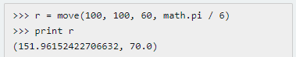
用print打印返回结果，原来返回值是一个tuple！
- 递归函数
使用递归函数需要注意防止栈溢出。
def move(n, a, b, c):
if n ==1:
print a, '-->', c
return
move(n-1, a, c, b)
print a, '-->', c
move(n-1, b, a, c)
move(4, 'A', 'B', 'C')
- 默认参数
def greet(name='world'):
print 'Hello, ' + name + '.'
greet()
greet('Bart')
- 可变参数
def fn(*args):
print args
Python解释器会把传入的一组参数组装成一个tuple传递给可变参数，因此，在函数内部，直接把变量 args 看成一个 tuple 就好了。

切片
***list切片｛左闭右开｝
L[0:3]、L[:3]、L[::2]｛每两个取一个｝
***倒叙切片
***字符串切片
def firstCharUpper(s):
return s[0:1].upper()+s[1:]
print firstCharUpper('hello')

迭代
- 索引迭代
L = ['Adam', 'Lisa', 'Bart', 'Paul']
for index, name in enumerate(L):
print index+1, '-', name
enumerate(L)是将L变为[(0, 'Adam'), (1, 'Lisa'), (2, 'Bart'), (3, 'Paul')]。
- dict迭代
- 键迭代｛for 迭代｝
- 值迭代 ，区别是values() 方法实际上把一个 dict 转换成了包含 value 的list。但是 itervalues() 方法不会转换，它会在迭代过程中依次从 dict 中取出 value，所以 itervalues() 方法比 values() 方法节省了生成 list 所需的内存。
- 键值迭代
for key in d:
print key + ":",d.get(key)
for key,value in d.items():
print key + ":",value
for key,value in d.iteritems():
print key + ":",value
和 values() 有一个 itervalues() 类似， items() 也有一个对应的 iteritems()，iteritems() 不把dict转换成list，而是在迭代过程中不断给出 tuple，所以， iteritems() 不占用额外的内存。

列表生成式
- 简单表达式
[x * x for x in range(1, 11)]
[x * (x + 1) for x in range(1, 100, 2)]
- 复杂表达式
d = { 'Adam': 95, 'Lisa': 85, 'Bart': 59 }
def generate_tr(name, score):
if score <60:
return '<tr><td>%s</td><td style="color:red">%s</td></tr>' % (name, score)
return '<tr><td>%s</td><td>%s</td></tr>' % (name, score)
tds = [generate_tr(name, score) for name, score in d.iteritems()]
print '<table border="1">'
print '<tr><th>Name</th><th>Score</th><tr>'
print '\n'.join(tds)
print '</table>'
- 条件过滤
[x * x for x in range(1, 11) if x % 2 == 0]
- 多层表达式
print [n1*100+n2*10+n3 for n1 in range(1,10) for n2 in range (0,10) for n3 in range(0,10) if n1 == n3]

函数式编程
- 高阶函数｛可以把函数当做一个变量传入｝
- map(f,L)｛将每个L的元素作用于f，返回一个新的L｝
- reduce(f,L)｛｝
- filter(f,L)｛｝
- sorted(L,f)｛f自定义排序函数，字符串按ASCLL码排序｝
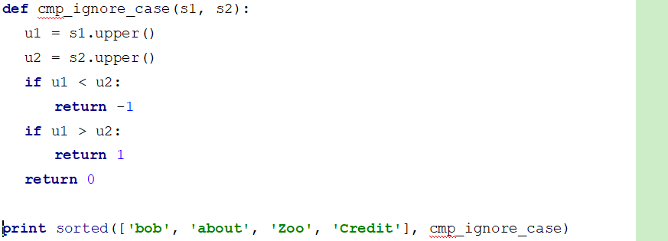
- 返回函数｛｝
#-*- coding:utf8 -*-
def f():
print 'call f()...'
# 定义函数g:
def g():
print 'call g()...'
# 返回函数g:
return g
a = f()
print a
print a()
- 闭包

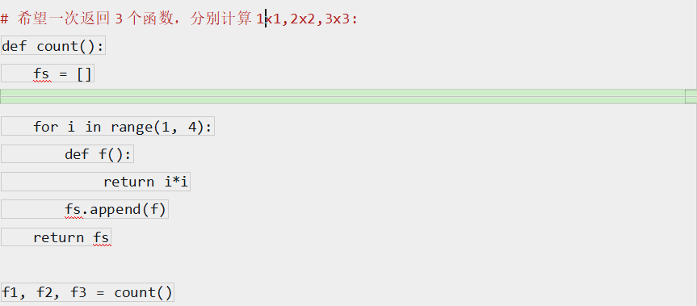
你可能认为调用f1()，f2()和f3()结果应该是1，4，9，但实际结果全部都是 9（请自己动手验证）。
原因就是当count()函数返回了3个函数时，这3个函数所引用的变量 i 的值已经变成了3。由于f1、f2、f3并没有被调用，所以，此时他们并未计算 i*i，当 f1 被调用时：
因此，返回函数不要引用任何循环变量，或者后续会发生变化的变量。
- 匿名函数
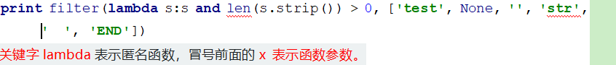
- 装饰器函数
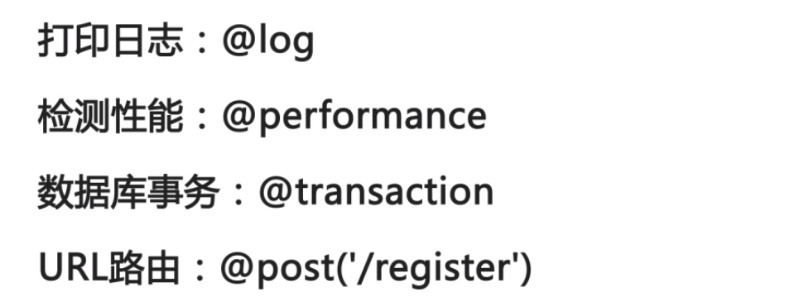
#完善装饰器
def performance(unit):
def perf_decorator(f):
@functools.wraps(f)
def wrapper(*args, **kw):
t1 = time.time()
r = f(*args, **kw)
t2 = time.time()
t = (t2 - t1) * 1000 if unit=='ms' else (t2 - t1)
print 'call %s() in %f %s' % (f.__name__, t, unit)
return r
return wrapper
return perf_decorator
@performance('ms')
def factorial(n):
return reduce(lambda x,y: x*y, range(1, n+1))
print factorial.__name__
- 偏函数
sorted_ignore_case = functools.partial(sorted, cmp=lambda s1, s2: cmp(s1.upper(), s2.upper()))
print sorted_ignore_case(['bob', 'about', 'Zoo', 'Credit'])

模块｛.py文件｝
- 导入模块
通过import引入其他模块，import导入模块所有功能，form导入模块的个别函数
如果是from导入的模块，可以通过起别名来避免冲突。
- 动态导入模块
#动态导入，因为同样的功能，StringIO 是纯Python代码编写的，而 cStringIO 部分函数是 C 写的，因此 cStringIO 运行速度更快。先尝试从cStringIO 导入，如果抛出异常，再从StringIO 导入。
try:
from cStringIO import StringIO
except ImportError:
from StringIO import StringIO
- 使用__future__｛新版本的特性会添加再future中，引入futeure可以在旧版本中测试新版本的特性｝
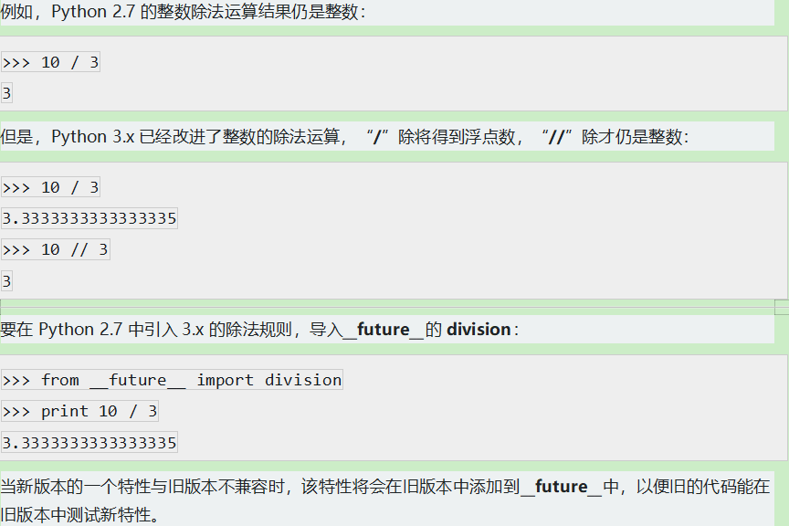
#-*- coding:utf8 -*-
from __future__ import division
#兼容py 3.0的新功能
print 10/3
- 安装第三方模块
- easy_install
- pip｛推荐，已经内置到py2.7.9中，安装的时候选择pip｝
pip install web.py，可进入pypi.python.org查找第三方模块。

面向对象
- 类的定义
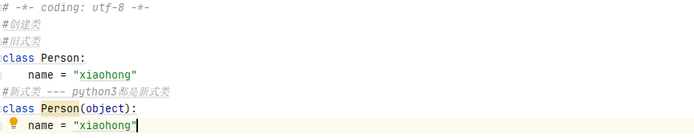
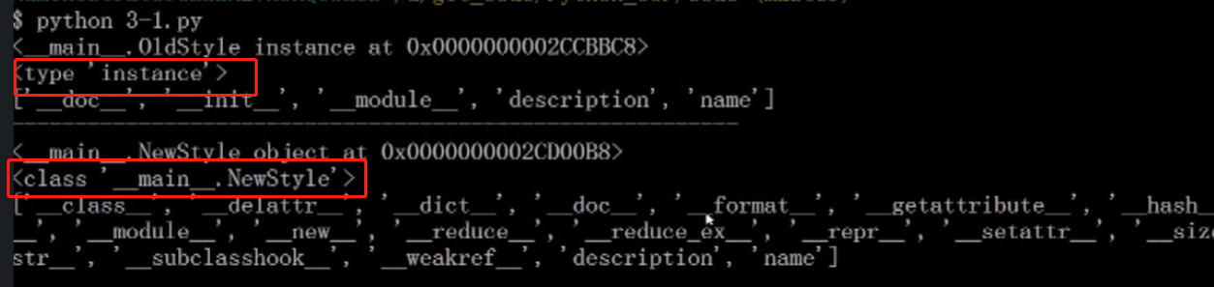
老式类在类的类型上有错误。
- 构造函数和析构函数
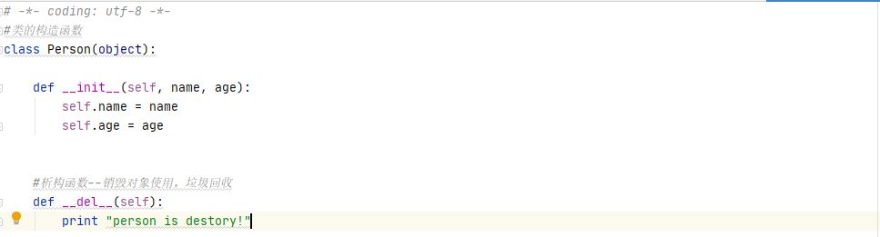
- 定义属性
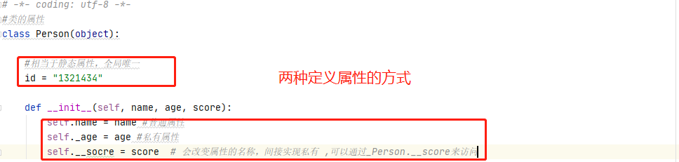
- 私有属性：
_name:私有属性。
__name：会修改属性名称,_ClassName.__name｛实际并没有访问控制，而是修改了属性名称｝
- 类属性｛类的专有属性，所有实例共享一份｝
- 类属性和实例属性重名
当实例属性和类属性重名时，实例属性优先级高，它将屏蔽掉对类属性的访问。可见，千万不要在实例上修改类属性，它实际上并没有修改类属性，而是给实例绑定了一个实例属性。
- 函数和方法
函数是单独的代码块，供调用，方法必须依附于某个类。
实例方法第一个参数为self｛实例本身｝,通过对象进行调用，调用时self不需要显示传入。
类方法通过标记一个 @classmethod，该方法将绑定到 Person 类上，而非类的实例。类方法的第一个参数将传入类本身。因为是在类上调用，而非实例上调用，因此类方法无法获得任何实例变量，只能获得类的引用。
属性方法让调用方法就像条用属性一样，一般用于属性返回{@Property}和设置上{@setter}
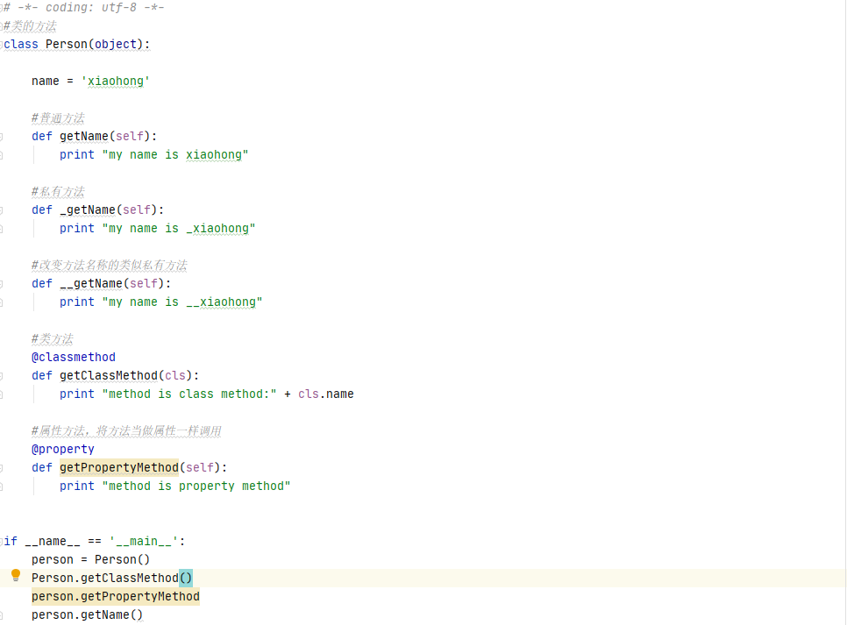
- 动态实例方法｛给实例动态绑定一个方法｝
p1 = Person('Bob', 90)
p1.get_grade = types.MethodType(fn_get_grade, p1, Person)
print p1.get_grade()

继承
- 继承 isinstance、insubclass
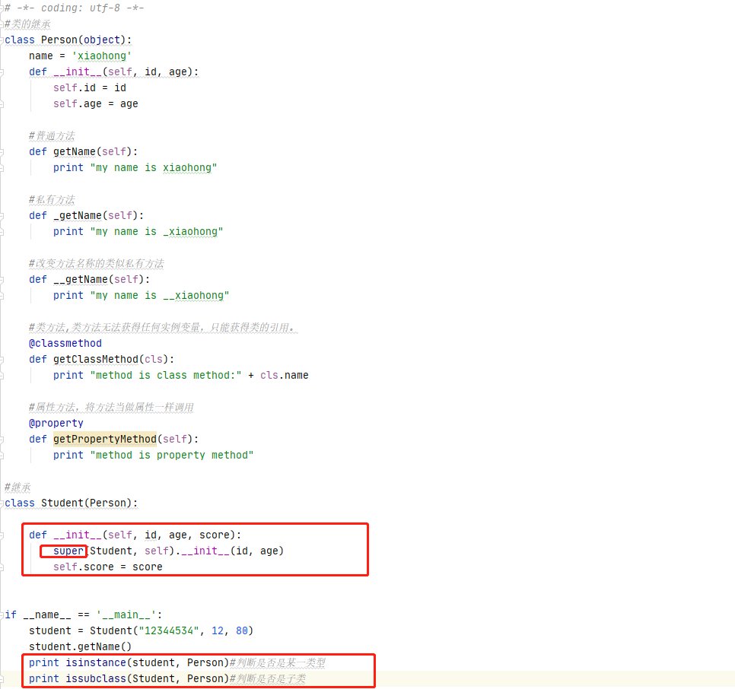
- 多重继承
class BStudent(Student,BasketballMixin):
pass
class FTeacher(Teacher,FootballMixin):
pass
- 多态｛子类先调用自身的方法，如果没有，在父类中找｝
s 是Student类型，它实际上拥有自己的 whoAmI()方法以及从 Person继承的 whoAmI方法，但调用 s.whoAmI()总是先查找它自身的定义，如果没有定义，则顺着继承链向上查找，直到在某个父类中找到为止。
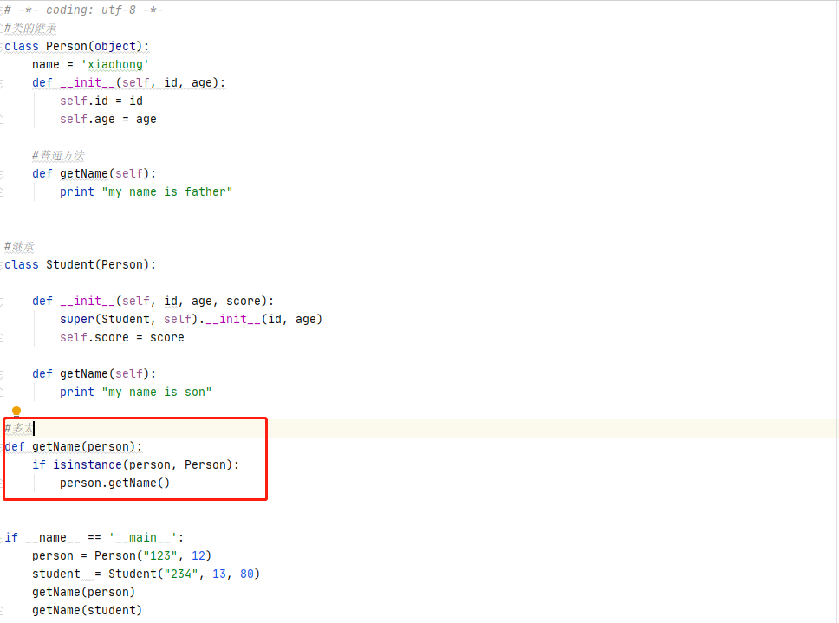

Magic method
magic method就是前后有两个下划线的方法。#函数是通过魔术方法作用于对象的，修改魔术方法的实现，即可修改函数内容。比如__str__，类似于tostring。
- 初始化对象的一些方法
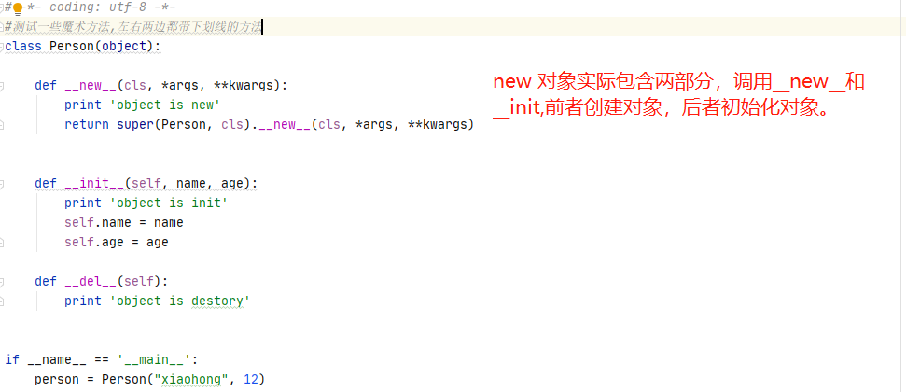
- 比较运算符、数字运算符、逻辑运算符
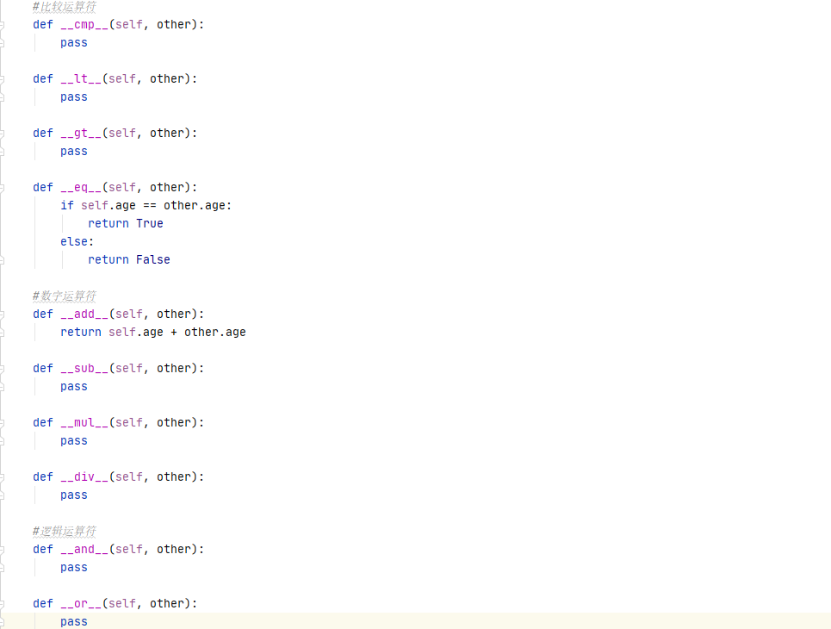
- 类的展现
__str__和__repr__的区别
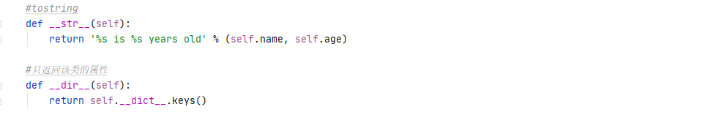
- 属性方法｛有关联性的方法必须都要实现。实现了setattr，必须要实现getattr｝
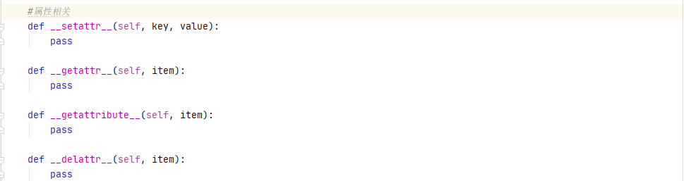
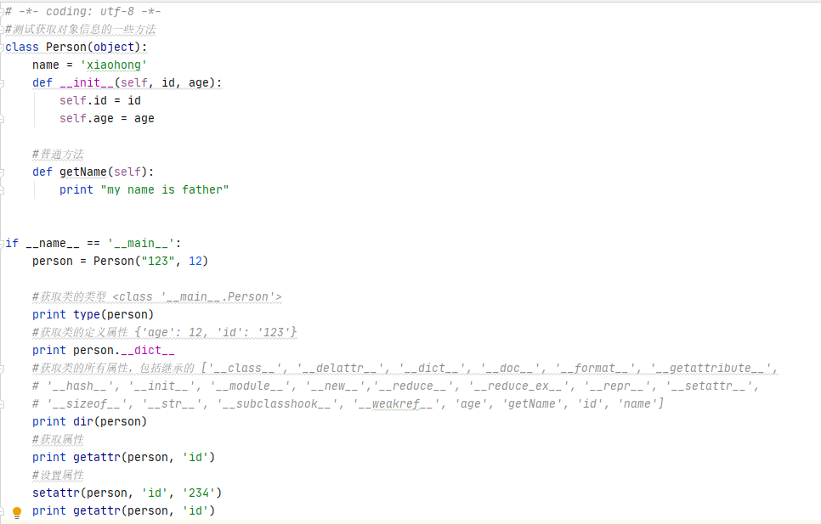
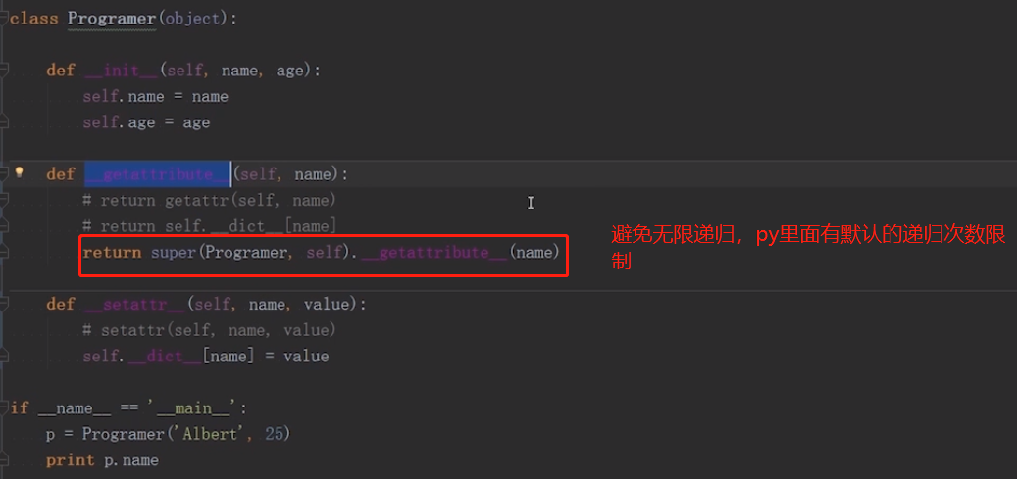
- other
__slots__｛限定动态添加属性的范围｝,student只能有以下属性，不能再添加属性
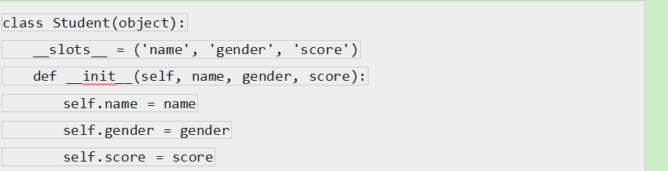
__call__｛｝
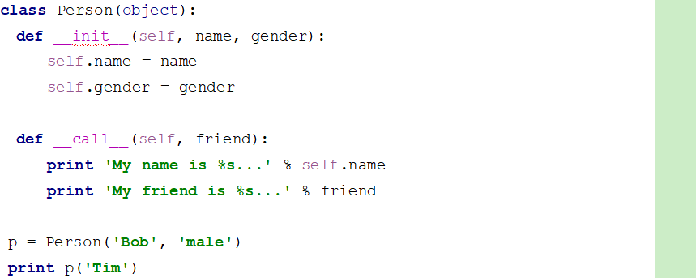

文件读写
- 打开文件
open(name,[,mode[buf]])｛name-文件路径，mode-读取方式[只读，]，不加参数，默认以只读的方式打开｝
- 读取文件
read(size)｛默认读取全部｝
readLine(size)
readLines(size)｛读取完整个｛buffer大小-缓存限制｝文件，返回每一行所组成的列表，如果文件较大会耗用较多的内存｝
iter｛迭代器读取，每次循环才会调用一次next，不消耗内存--推荐｝
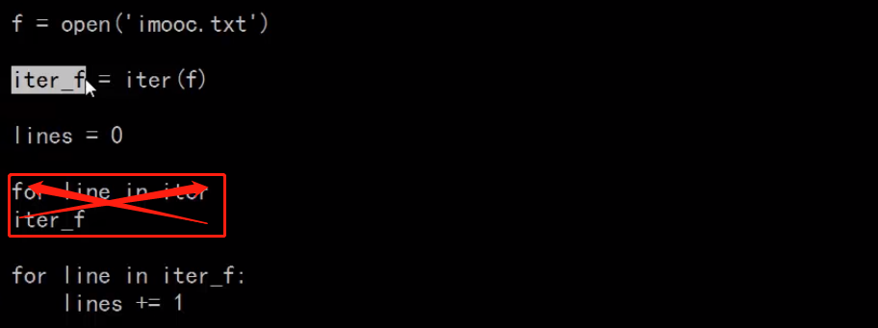
- 写文件
write(str)｛将字符串写入文件｝
writeLines(sequence_of_strings)｛写入多行到文件｝
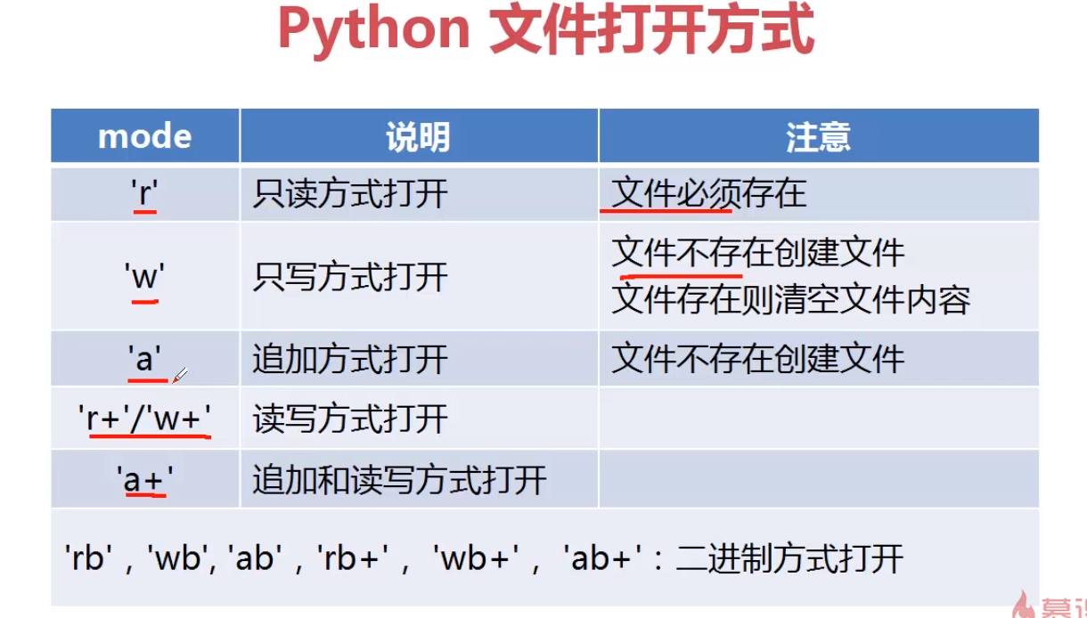
- 文件指针操作
seek(offset[,whence])｛offset偏移量，可以为负数和whence偏移相对位置｝
os.SEEK_SET:相对文件起始位置
os.SEEK_CUR:相对文件当前位置
os.SEEK_END:相对文件结尾位置
tell()｛获取当前文件的偏移｝
***文件属性
fileno():文件描述符
mode：文件权限
encoding：编码格式
closed：是否关闭
- 文件的标准输出
print sys.stdin.fileno()
print sys.stdout.fileno()
print sys.stderr.fileno()
- 文件命令行参数｛sys.argv｝、编码格式
#-*- coding:utf8 -*-
import codecs
f = codecs.open("D:/test2.txt" ,'a','utf-8')
f.write(u'中文')
f.close()
- 使用os模块操作文件
import os
f = os.open("D:/test.txt",os.O_CREAT|os.O_RDWR)
os.write(f,'zhongwen')
print os.read(f,5)
os.close(f)

